VSŠ Velenje 

ELEKTRIČNE MERITVE

Laboratorijske vaje

Zajemanje merilnih vrednosti z vf digitalnim spominskim osciloskopom
Vaja št.2

M. D.

Skupina A

PREGLEDAL: ………………….

OCENA: ……………………..

Velenje, 22.12.2006

1. Besedilo naloge

- digitalni osciloskop poveži z računalnikom s pomočjo vodila GPIB IEEE488.2. POZOR: računalnik in osciloskop morata biti izključena medtem ko jih povezujemo preko vmesnika!
- na funkcijskem generatorju nastavi pravokotni signal napetosti 5V slabljenj za 40dB frekvence 3MHz in z osciloskopom izmeri naslednje veličine: V_{p-p}, V_{rms}, V_{avg}, f, T, T_{r}, T_{f}, Duty Cycle
- izmeri dvižni čas pravokotnega signala z uporabo zakasnjene časovne baze
- izmerite hitrost preklopa stikala programatorja pralnega stroja med kontaktoma 9B in 7T tako, da pravilno pripraviš delovanje osciloskopa za merjenje hitrih enkratnih pojavov
- uporabi programsko opremo Benchtop digitalnega osciloskopa HP 54610 za izpis merilnih rezultatov

2. Vezalni načrt

vezje za testiranje preklopa kontaktov 9B in 7T:
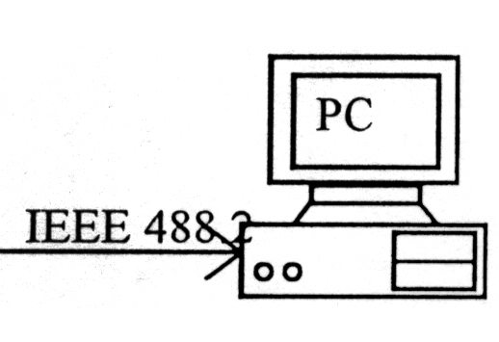
HP 54610

3. Popis instrumentov, naprav in elementov

- osebni računalnik
- programator pralnega stroja
- usmernik
- funkcijski generator
- digitalni osciloskop HP 54610

Digitalni osciloskop HP 54610:
- To je 2-kanalni, 500MHz osciloskop z možnostjo zakasnjenega zajema podatkov.
- ima zunanji prožilnik
- horizontalna točnost: ±0,001%
- obseg časovne baze: 1ns/del. do 5s/del.
- napetostna občutljivost: 2mV/del. do 5V/del.

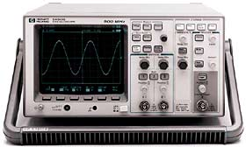

4. Opis poteka meritev

Meritev signala iz funkcijskega generatorja:
Digitalni spominski osciloskop smo povezali z računalnikom z vodilom GPIB IEEE 488,2, ko sta bila ugasnjena. Na funkcijskem generatorju smo nastavili pravokotno napetost 5V pri 3MHz in signal slabili za 40dB. Z digitalnim osciloskopom smo opravili meritve tega signala: Najprej pritisnemo tipko Autoscale ki osciloskop avtomatsko pripravi na primerno merilno območje opazovanega signala. Ko na zaslonu dobimo signal iz funkcijskega generatorja, lahko pričnemo meritve. Ko smo merili napetost smo pritisnili tipko Voltage na področju Measure in s tipkami pod ekranom izbrali napetosti Vpp - napetost od vrha do vrha, Vavg - meritev povprečne vrednosti in Vrms - merjenje prave efektivne vrednosti Za merjene časovnih veličin smo izbrali Time na področju Measure in izmerili f -frekvenco, Tr-Rise time (dvižni čas), Tf –Fall time (čas padanja), T - čas periode signala in DC-Duty Cycle.

Meritev preklopa stikala na prorgamatorju pralnega stroja:
Programator smo zvezali po načrtu in priključili na osciloskop. Osciloskop smo nastavili na opazovanje enkratnih pojavov. Najprej smo nastavili pri obeh kanalih 2V/div in časovno bazo na 2 ms/div, s tipko Slope določili da se osciloskop proži ko gre signal iz 1 na 0, s tipko Suorce določili da prožimo na prvem kanalu. S tipko Mode smo nastavili normalno proženje, gumb level pa 750 mV. Nato smo pritisnili tipko Erase, za tem Run in preklopili stikalo programatorja pri označeni lokaciji. Na zaslonu se je pokazal signal.

5. Merilni rezultati

Meritev signala iz funkcijskega generatorja:

- V_{pp} = 49,37 mV (napetost od vrha do vrha)
- V_{rms} = 23,88 mV (prava efektivna vrednost)
- V_{avg} = 7,436 mV (povprečna vrednost)
- f = 2,994 MHz (frekvenca)
- T = 333,5 ns (čas periode)
- T_{r} = 15 ns (čas naraščanja signala)
- T_{f} = 14,5 ns (čas padanja signala)
- Duty Cycle = 52,1%

- dvižni čas z zakasnjeno časovno bazo:
T_{r} = 11,72ms

Hitrost preklopa stikal v programaatorju pralnega stroja:

Hitrost preklopa med kontaktoma je:

Δt = 1,96 ms

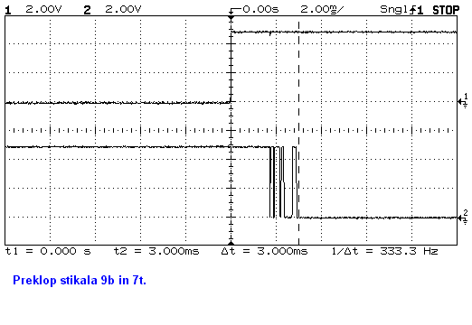

Komentar
Pri povezovanju osciloskopa z računalnikom smo morali biti pozorni, da sta oba izključena zaradi varnosti pred uničenjem komunikacijskega dela osciloskopa ali pa COM porta na računalniku. Zato smo jih povezali kar na začetku vaje.
Pri meritvi programatorja pralnega stroja je razvidno da stikalo 9b zakasni preklop, kar pa je posledica nepravilnega delovanja programatorja, ki je privedlo do reklamacije cele serije pralnih strojev v Gorenju.

